Guide til
anvendelse af støtteværktøj til BR18
Automatiseret tjek af krav i BR18
BART projektet
Enter date
Version: 1,1
17. JUNI 2021

Indhold

1 Baggrund 3
2 Disclaimer 3
3 Workflow (proces) 3
3.1 Udfyld objektegenskaber 3
3.2 Generer IFC-model 3
3.3 Tjek IFC-model 4
3.4 Lever dokumentation 4

Bilag 5

Baggrund
BART – byggeriets automatiske regeltjek af BR18 er et strategisk partnerskab blandt virksomheder i byggebranchen, som stræber efter at løfte kvaliteten i byggeprojekterne gennem øget digitalisering.
Denne guide beskriver et af initiativerne hertil - nemlig et støtteværktøj til automatiseret tjek af krav i BR18.
Støtteværktøjet stilles frit til rådighed for den projekterende, med den målsætning, at det skal være til gavn for branchen som helhed.

Disclaimer
Det udviklede støtteværktøj til BR18 er gratis, at anvende og kan benyttes til at skabe overblik og identificere opmærksomhedspunkter i forhold til efterlevelse af krav i BR18.

Værktøjet fritager ikke brugeren for at udføre en faglig vurdering af opmærksomhedspunkterne i hvert enkelt tilfælde eller af projektet som helhed.

Ved at bruge støtteværktøjet accepterer brugeren, at brugen fuldt ud sker på brugerens eget ansvar, og virksomheder i det strategiske partnerskab ikke påtager sig ansvar for fejl eller mangler af nogen som helst art.

Det strategiske partnerskab har bestræbt sig på at sikre, at oplysninger i støtteværktøjet er korrekte, og at støtteværktøjet når frem til de korrekte resultater. Der gives dog ingen direkte eller indirekte garanti for oplysningernes eller beregningernes korrekthed.

Det strategiske partnerskab påtager sig intet ansvar for et eventuelt tab som følge af brug af støtteværktøjet, hvad enten tabet skyldes fejl eller uhensigtsmæssigheder i støtteværktøjet eller andre årsager.

Workflow (proces)
Nedenfor er der illustreret workflowet i anvendelse af materialet, som beskrives i de følgende procestrin.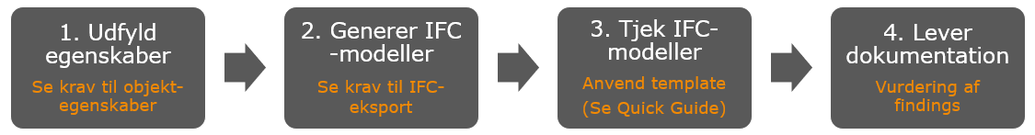

Udfyld objektegenskaber
Anvendelse af støtteværktøjet og herunder afvikling af regelsættene i Solibri templaten, forudsætter udfyldelse af bestemte objektegenskaber i BIM-modellerne.
I Bilag 1 – Krav til objektegenskaber og objekttyper er der udarbejdet en oversigt over krævede objektegenskaber og objekttyper.
Det anbefales, at bilaget udgør en del af IKT-aftalegrundlaget inden opstart af et nyt projekt, såfremt man ønsker at benytte støtteværktøjet til ens projekt.

Generer IFC-model
Den projekterende skal sørge for, at de krævede objektegenskaber bliver læst med ud i IFC. Den projekterende skal derfor at sikre ”Export til IFC common property sets” er valgt til i IFC-eksportopsætningen. Herudover skal ”Export Revit property sets” være valgt til.
Anvendes der Revit, ser det ud som nedenstående skærmbillede.
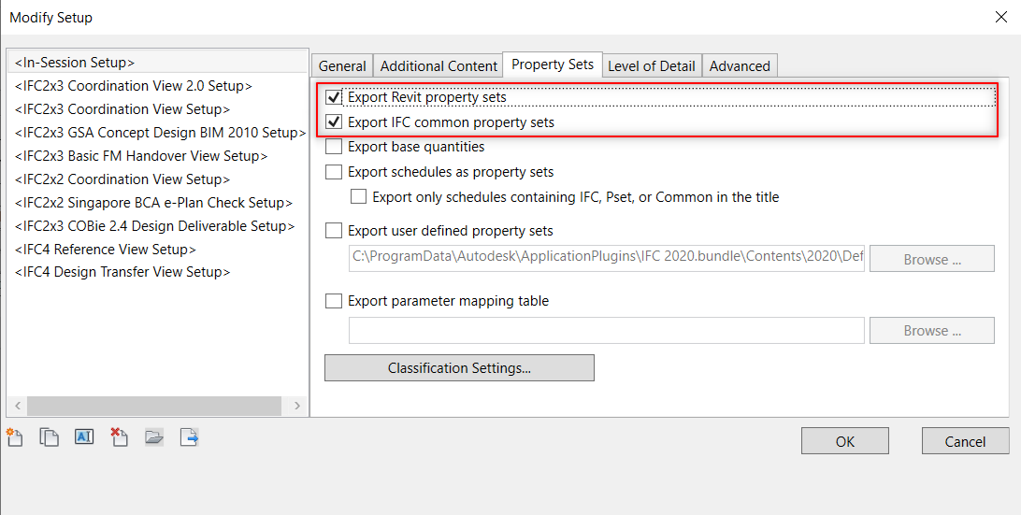
Endvidere henvises der til Molios IFC-Guide for konkrete eksempler og forklaringer, som kan være en hjælp til den projekterende, når der skal generes IFC-filer.

Tjek IFC-model
For at anvende støtteværktøjet til tjek for om kravene i BR18 er opfyldt, åbnes bilag 2 – Solibri template fil, og projektets IFC-modeller indlæses.

Det forudsætter, at den projekterende har adgang til programmet Solibri Model Checker og har et vist kendskab til programmet. Til hjælp kan bilag 3 – Quick guide til Solibri template fil anvendes, som forklarer processen trin for trin.

Efter IFC-modellerne er automatisk tjekket, får den projekterende en oversigt over opmærksomhedspunkter, som kræver en nærmere faglig vurdering af den projekterende.

Lever dokumentation
Den projekterende leverer dokumentation for at have udført de automatiske tjek af krav i BR18. Det gøres i form af et notat, som med en faglig vurdering tager stilling, hvorvidt kravene i BR18 efterleves i projektet. Notat kan fint suppleres med en BCF-fil, eller Excel/pdf-rapport fra Solibri, som redegør for opmærksomhedspunkter, der er identificeret.
Bygherrer i det strategiske partnerskab har mulighed for, at udføre samme tjek ved modtagelse af den projekterendes fasedokumentation. Det anbefales derfor, at den projekterende selv udfører denne kvalitetssikring inden aflevering til bygherre.
Bilag
Bilag 1 - Krav til objektegenskaber og objekttyper
Bilag 2 – Solibri template fil
Bilag 3 – Quick guide til Solibri template fil
Bilag 4 – Oversigt over omsatte krav i BR18

